Prénom : Date :

La compensation :
Devoir

- Résous les calculs suivant en utilisant la compensation.

 3657 + 3850 = ………………………………………………………..
1496 + 277 = ………………………………………………………………
498 + 36 = …………………………………………………………………
998 – 206 = ……………………………………………………………….
635 – 198 = ……………………………………………………………….
568 – 214 = ……………………………………………………………….
0,3 x 450 = ………………………………………………………………..
0,08 x 2900 = …………………………………………………………….
0,2 x 5400 = ………………………………………………………………
6 ,3 : 0,07 = ………………………………………………………………
7 200 : 180 = ……………………………………………………………..
0,11 : 0,1 = ………………………………………………………………..

- Invente des calculs en respectant l’égalité

……………… + 19 = ……………… + 20 = …………….
……………… + 0,6 = ……………… + 1 = ………………
……………… - 596 = ……………… - 600 = ……………
……………… - 0,85 = ……………… - 1 = ………………
……………… x 280 = ……………… x 28 = ……………
……………… x 3300 = …………….. x 33 = ……………
……………… : 0,06 = ……………… : 6 = ………………
……………… : 0,8 = ……………… : 8 = ………………
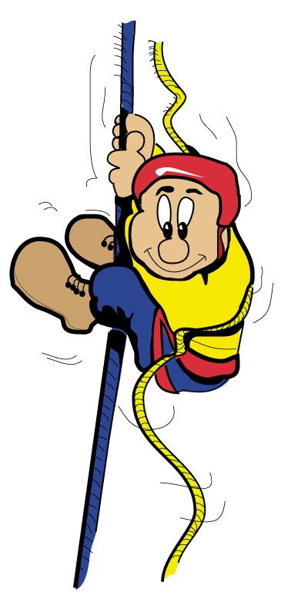
Pour t’aider, utilise ta synthèse !

Prénom : Date :

La compensation :
Devoir

- Résous les calculs suivant en utilisant la compensation.

3657 + 3850 = 3607+ 3900 = 7507
1496 + 277 = 1500 + 273 = 1773
498 + 36 = 500 + 34 = 534
998 – 206 = 1000 – 208 = 792
635 – 198 = 637 – 200 = 437
568 – 214 = 600 – 246 = 354
0,3 x 450 = 3 x 45 = 95
0,08 x 2900 = 8 x 29 = 232
0,2 x 5400 = 2 x 540 = 1080
6 ,3 : 0,07 = 630 : 7 = 90
7 200 : 180 = 720 : 18 = 40
0,11 : 0,1 = 1,1 : 1 = 1,1

- Invente des calculs en respectant l’égalité

……………… + 19 = ……………… + 20 = ………………
……………… + 0,6 = ……………… + 1 = ………………
……………… - 596 = ……………… - 600 = ………………
……………… - 0,85 = ……………… - 1 = ………………
……………… x 280 = ……………… x 28 = ……………
……………… x 3300 = …………….. x 33 = ……………
……………… : 0,06 = ……………… : 6 = ………………
……………… : 0,8 = ……………… : 8 = ………………
Pour t’aider, utilise ta synthèse !

Prénom : Date :

La compensation : contrôle

/ 20

Résous les calculs suivants :

2697 + 538 = 2700 + 535 = 3235
5433 + 473 = 5436 + 470 = 5906
1951 + 54 = 1950 + 55 = 2005
2312 + 425 = 2300 + 437 = 2737
7654 + 878 = 7600 + 932 = 8532

7877 – 128 = 8000 – 251 = 7749
6707 – 37 = 6700 – 30 = 6670
5499 – 576 = 5500 – 577 = 6077
2516 – 641 = 2500 – 625 = 1875
7060 – 72 = 7000 – 12 = 6988

608 x 15 = 304 x 30 = 9120
2,12 x 25 = 1,06 x 100 = 206
0,8 x 520 = 8 x 52 = 416
0,8 x 60 = 8 x 6 = 48
6800 x 0,5 = 680 x 5 = 3400

960 : 0,06 = 96000 : 6 = 16000
56 : 0,8 = 560 : 8 = 70
7 200 : 180 = 720 : 18 = 40
6 ,3 : 0,07 = 630 : 7 = 90
72 : 20 = 36 : 10 = 3,6

Prénom : Date :

La compensation : contrôle

/ 20

Résous les calculs suivants :

2697 + 538 = ________________________________________________________________
5433 + 473 = ________________________________________________________________
1951 + 54 = _________________________________________________________________
2312 + 425 = ________________________________________________________________
7654 + 878 = ________________________________________________________________

7877 – 128 = ________________________________________________________________
6707 – 37 = _________________________________________________________________
5499 – 576 = ________________________________________________________________
2516 – 641 = ________________________________________________________________
7060 – 72 = _________________________________________________________________

608 x 15 = _________________________________________________________________
2,12 x 25 =_________________________________________________________________
0,8 x 520 = ________________________________________________________________
0,8 x 60 = __________________________________________________________________
6800 x 0,5 = ________________________________________________________________

960 : 0,06 = ________________________________________________________________
56 : 0,8 = __________________________________________________________________
7 200 : 180 = _______________________________________________________________
6 ,3 : 0,07 = ________________________________________________________________
72 : 20 = ___________________________________________________________________

